TensorFlow Full Course

16.Analysing Performance Of The Model
Mô hình của bạn hoạt động tốt như thế nào? Bạn có lỗi bình phương trung bình MSC. Và đó là một tham số để kiểm tra điều đó. Sự khác biệt giữa giá trị thực tế và giá trị dự đoán là gì và chúng tôi đã thực hiện như thế nào.
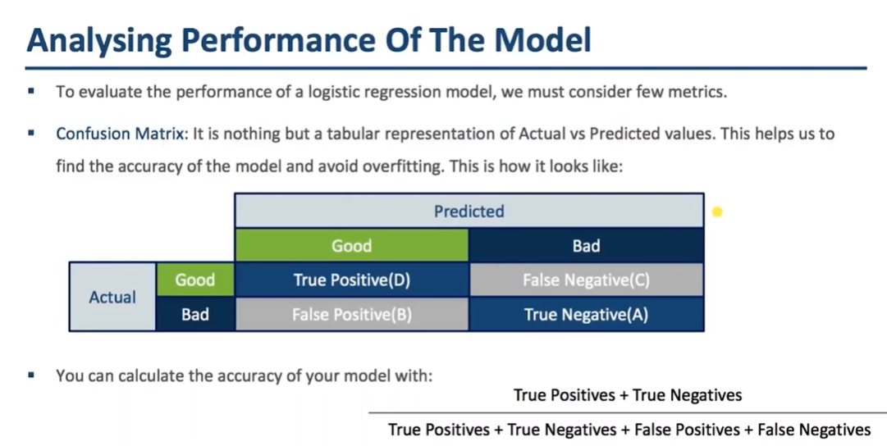
Chúng tôi đã lấy giá trị thực sự trừ đi giá trị dự đoán, lấy bình phương của nó, thực hiện cho tất cả các ví dụ và chia cho số ví dụ đào tạo mà chúng tôi có và sau đó nó cung cấp cho bạn một số và tôi cũng nói rằng con số này hữu ích trong việc so sánh các mô hình khác nhau.
Vì vậy, hãy nói rằng bạn phù hợp với một mô hình. Tôi phù hợp với một mô hình và chúng tôi so sánh MSC cho cả hai mô hình. Bất kỳ mô hình nào cung cấp cho tôi MSC nhỏ hơn. Đây là một dấu hiệu cho thấy có lẽ mô hình của bạn đang thực hiện tốt hơn về mặt dự đoán thì Tương tự như vậy, chúng tôi cần một loại thống kê để xem mô hình của bạn hoạt động tốt như thế nào khi mô hình của bạn đang thực hiện một vấn đề phân loại.
ở đây có bốn loại mà chúng ta hãy nói rằng chúng ta chỉ có hai lớp giá trị thực tế tốt và xấu tốt và xấu là những gì mô hình của bạn dự đoán tốt và xấu. Vì vậy, đối với các ví dụ thuộc về loại tốt và mô hình của bạn cũng đang dự đoán chúng loại tốt. Vì vậy, loại sự kiện hoặc ví dụ này được gọi là kết quả dương tính thật vì mô hình của bạn đang dự đoán đúng trên các ví dụ dương tính, một danh mục khác, đó là giá trị thực của bạn đối với các ví dụ đó là xấu.
Chúng thuộc danh mục giường và mô hình của bạn cũng đang dự đoán chúng là xấu. Chúng được gọi là kết quả âm tính thật và đây là những dự đoán đúng vì bất kể giá trị thực là gì, mô hình của bạn cũng đang dự đoán điều tương tự.
Tuy nhiên, có hai danh mục. Mức độ mà giá trị thực của bạn là xấu, nhưng mô hình của bạn đang dự đoán tốt, những ví dụ loại này được gọi là kết quả dương tính giả vì mô hình của bạn đang dự đoán sai thì đây là những ví dụ tốt và một danh mục khác hoặc danh mục cuối cùng được gọi là kết quả âm tính giả khi giá trị thực là tốt. Bất kỳ mô hình nào cũng đang dự đoán là xấu. Vậy, bạn học như thế nào?
Mô hình của bạn nói rằng mô hình nào đang làm gì? Làm tốt lắm. Vì vậy, những gì chúng ta làm là tính toán tỷ lệ phần trăm các giá trị ví dụ đã được dự đoán đúng các phần này màu xanh lam, kết quả dương tính thật và kết quả âm tính thật. Đây là những ví dụ mà mô hình của bạn có thể dự đoán chính xác và hai nhóm này là kết quả dương tính giả và kết quả âm tính giả là những dự đoán không chính xác.
Vì vậy, những gì chúng ta làm là chỉ muốn xác định tỷ lệ phần trăm dự đoán đúng và số liệu này còn được gọi là Ma trận nhầm lẫn.

Calculating The Accuracy:
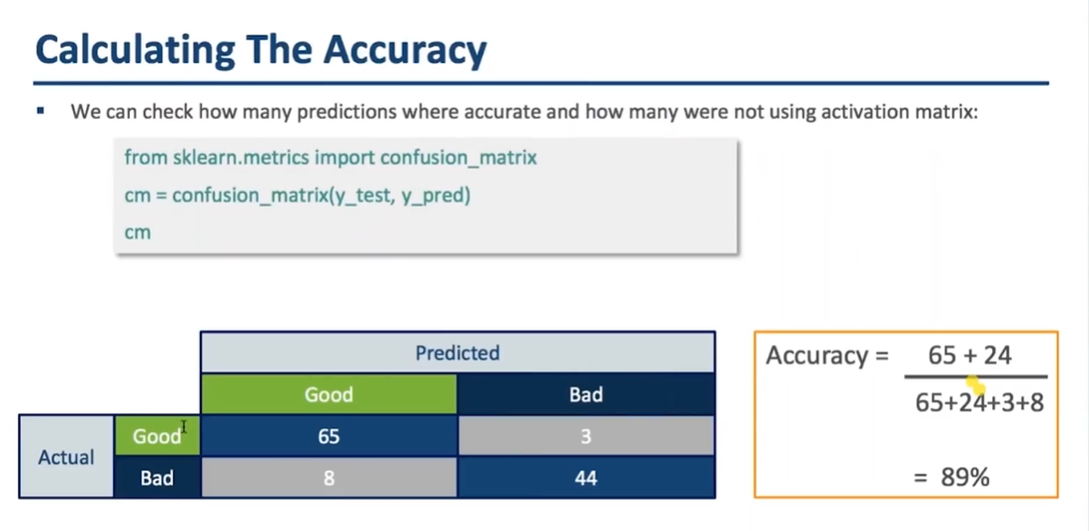
Giả sử có một số ví dụ trong số đó có 65 ví dụ với ví dụ thực sự là ví dụ về danh mục tốt và mô hình của bạn cũng dự đoán chúng là ví dụ về danh mục tốt, 44 là những ví dụ mà chúng thuộc về danh mục xấu, sau đó mô hình cũng dự đoán chúng là giường. Đây là 44 và tám là giường thực tế và dự đoán là tốt và thực tế là giường tốt và dự đoán là giường. Những gì bạn làm là bạn cộng tất cả các ví dụ đúng 64 và 44 và chia cho tất cả các ví dụ trong tập dữ liệu của bạn, tất cả đều đúng và không đúng, và ở đây bạn nhận được 89%
Vì vậy, tất cả những gì bạn có thể nói rằng mô hình của bạn có thể dự đoán chính xác 89% hoặc nếu bạn muốn giải thích điều đó với nhóm kinh doanh của mình và nói rằng bất cứ khi nào tôi đưa ra cho bạn dự đoán rằng một trăm khách hàng sẽ rời bỏ và tôi đưa cho bạn danh sách một trăm khách hàng, tôi có thể Chắc chắn rằng ít nhất 89 sẽ rời bỏ họ với một số sự chắc chắn. Vì vậy, bởi vì mô hình của bạn đã cung cấp cho bạn độ chính xác 89 phần trăm.
Vì vậy, đó là cách mà nó được truyền đạt đến các nhóm kinh doanh rằng chúng tôi nghĩ rằng mô hình của mình chính xác 99% và bất kỳ dự đoán nào chúng tôi đưa ra, chúng tôi đều rất chắc chắn nhưng nếu độ chính xác của mô hình là 70 hoặc 60 phần trăm thì khi bạn đưa ra dự đoán cho một nhóm kinh doanh, bạn nói rằng được thôi. Chúng tôi đưa ra cho bạn các dự đoán nhưng chúng tôi không chắc chắn lắm liệu nó có hoạt động chính xác hay không. Vì vậy, tỷ lệ phần trăm độ chính xác này theo cách tương tự như chúng tôi đã làm đối với hồi quy tuyến tính smsc để xác định. Làm thế nào các dự đoán có thể là tỷ lệ phần trăm độ chính xác của bạn ở số liệu để xem các dự đoán đã gần hoặc chính xác như thế nào.
Vì vậy, bây giờ chúng ta có thể thấy việc triển khai hồi quy logistic trong Python.

